# Занятие 4. Кластеризация данных на Python

Кластеризация применяется в задачах обнаружения препятствий, а также при анализе больших данных

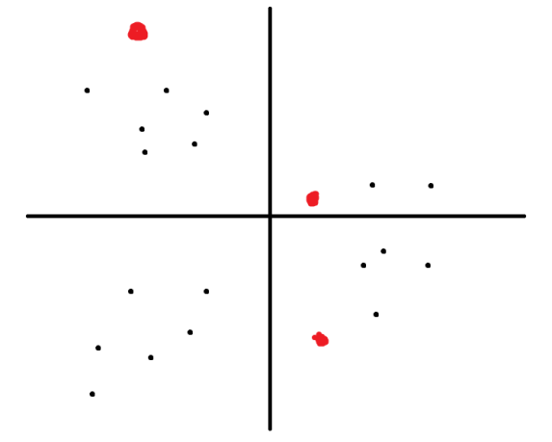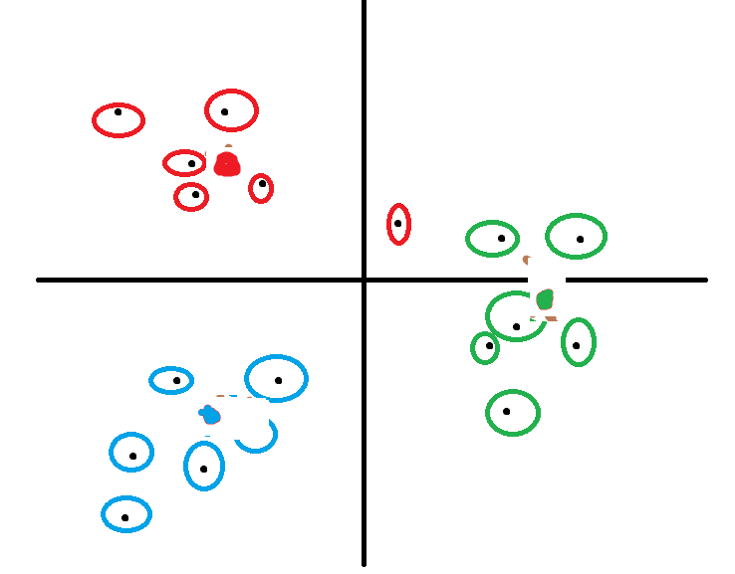

Рис. 1. Пример кластеризации: слева - исходные данные, справа – кластеризованные данные

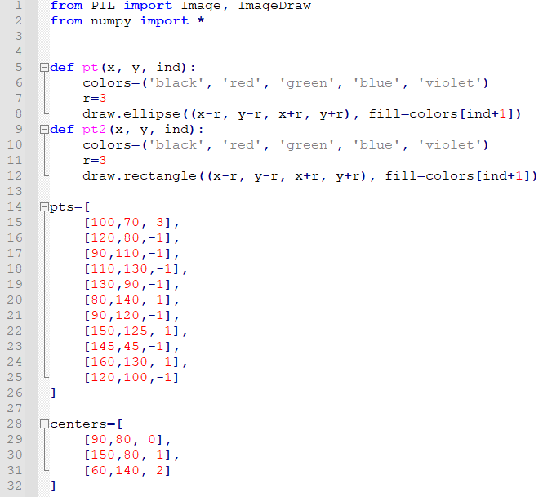Рис. 2. Описание данных для кластеризации и начальных положений кластеров

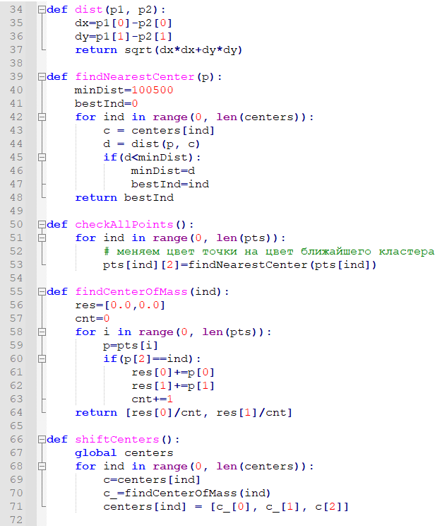

Рис. 2. Функции поиска ближайших центров и сдвига центров

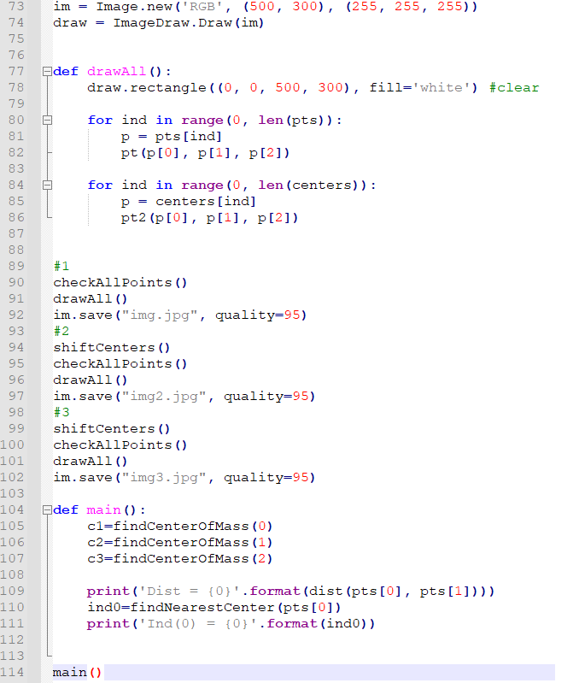

Рис. 3. Функции отрисовки и вывода на экран

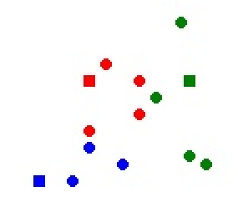

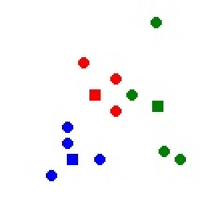

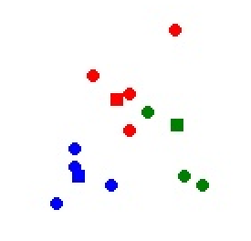

Рис. 4. Результат